**Витягуємо хребет**

1. Вправа максимально проста і підійде для новачків. Станьте максимально близько до стіни, притискаючи п’яти, сідниці, грудний відділ хребта і потилицю. Підніміть руки через боку, зведіть долоні разом і максимально тягніться вгору, можна навіть піднятися на пальчики. Втягуєте живіт і притискуєте до стіни ще стегна і лопатки. Затримайтеся в такому положенні на 2-5 хвилин.

*Кілька простих вправ для хребта від доктора Бубновського*

На Покупоні ви зможете придбати [книгу](https://pokupon.ua/kiev/search?utf8=%E2%9C%93&q=%D0%B1%D1%83%D0%B1%D0%BD%D0%BE%D0%B2%D1%81%D0%BA%D0%BE%D0%B3%D0%BE) з повним курсом вправ для хребта за методикою Бубновського з кешбеком.

2. Розтяжка для шиї. Стоїмо прямо, максимально випрямивши спину. Тепер схиляємо голову вниз і намагаємося, торкнутися підборіддям до грудей. Тягнемося до 30 секунд, потім повертаємося в початкове положення. При бажанні, можна дуже акуратно водити підборіддям по черзі до правого і лівого плеча. Повторіть 3-4 рази.

3. Розтяжка верхноьї частини грудного відділу. У йозі ця асана називається Шашанкасана (заєць), її також можна знайти в гімнастиці для спини Валентина Дикуля, автора новаторської і унікальної методики відновлення здоров’я, гармонійно поєднує в собі фізичні і ментальні тренування. Техніка вправи: сідаємо сідницями на п’яти і трохи розводимо коліна. З рівною спиною виконуємо нахил вперед, не відриваючи сідниці від п’ят. Долонями тягнемося вперед, плечі, груди і живіт намагаємося покласти на підлогу, між колін. Залишаємося в асан кілька хвилин, але регулюйте навантаження самостійно — вона повинна бути м’якою, без больових відчуттів.

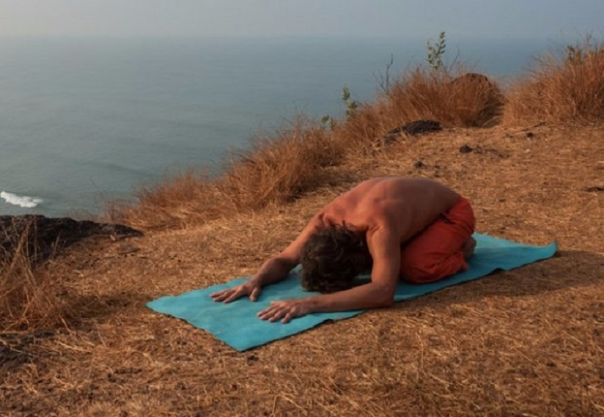

*Одна з найбільш дієвих вправ для витяжки грудного відділу*

4. Розтяжка нижній частині грудного відділу. Всім відома вправа «кішка» вкрай ефективна для хребта. Стаємо на карачки. Стежимо, щоб долоні були під плечима, а коліна точно під тазом. Вдихаємо, на видиху вигинаємо спину вгору і тягнемося грудним відділом хребта до стелі, на вдиху, як кішка, прогинається вниз і тягнемо живіт до підлоги. Повторюємо 5-10 разів, в комфортному темпі (стежте за власним диханням).

*Правильна техніка виконання «Кішки»*

5. Нахил вперед сидячи для розтягування поперекового відділу хребта. Вправу рекомендує майстер здоров’я і довголіття [Мірзаахмат Норбеков](https://akademiyadolgoletiua.pokupon.ua/" \t "_blank). Сідаємо з прямими ногами і максимально рівною спиною. Далі нахиляється вперед, руками тягнемося до п’ят. Намагаємося опуститися, максимально низько, захоплюючи сантиметр за сантиметром. Далі робимо почергові нахили до правої ноги, між ніг і до лівої ноги. Завдання — притиснути груди до колін. Можна виконувати аналогічну вправу стоячи.

Щоб розтягнути хребет, можна використовувати і спортивний інвентар, наприклад, повисіти на турніку у дворі, або тягнутися лежачи на фітбол (п’яти залишаються на підлозі, вигинається і рівними руками тягнетеся до підлоги за головою). [Фітбол](https://pokupon.ua/store/aksessuary-dlya-fitnesa" \t "_blank) додому можна придбати на Покупоні з кешбеком.

Незаперечну перевагу мають ті, хто може встановити вдома дошку Євмінова, адже вправи на ній допоможуть не тільки розтягнути хребет, але і зміцнити м’язи спини, черевного преса, рук, стегон і сідниць. Якщо у вас немає можливості встановити такий тренажер вдома, можете скористатися пропозиціями [Центру Євмінова](https://pokupon.ua/kiev/merchant_pages/9369-tsentr-evminova) на Покупоні за зниженою ціною.